,,ŚWIĘTO RODZICÓW”
,,O”- 18. 05. 2020 – poniedziałek ,,Mama i tata”
Dzień dobry w poniedziałek!
Nowy tydzień , to i nowe wyzwania;) Myślę, że wszyscy nabrali sił i chętnie rozpoczną prace i zabawę, tym bardziej, że w najbliższych dniach będziemy rozmawiać o czymś przyjemnym – Naszych rodzinach! Gotowi??

- Na rozgrzewkę ,,Taniec Zygzak!”. Kto pamięta?
https://www.youtube.com/watch?v=xm93WFJ7bNs

- Teraz przypomnimy sobie nazwy:
- dni tygodnia: PONIEDZIAŁEK, WTOREK, ŚRODA, CZWARTEK, PIĄTEK, SOBOTA, NIEDZIELA
- miesięcy: STYCZEŃ, LUTY, MAREZC, KWIECIEŃ, MAJ, CZERWIEC, LIPIEC, SIERPIEŃ, WRZESIEŃ, PAŹDZIERNIK, LISTOPAD, GRUDZIEŃ
- pór roku: WIOSNA, LATO, JESIEŃ, ZIMA.

- Poproście swoich rodziców lub dziadków, aby pooglądali z Wami zdjęcia Wasze, Waszego rodzeństwa i rodziców. Najlepiej, jeżeli byłyby to zdjęcia niedługo po urodzeniu , aż do teraz. Spróbujcie porównać, czy jesteście podobni do swoich rodziców lub rodzeństwa w dzieciństwie. Może macie takie same włosy, oczy lub nos?

- Porysujemy teraz w książkach. Pięciolatki oraz sześciolatki – otwórzcie fioletowe karty pracy (część 4) na stronie 44 i 45. Olek i Ada postanowili zrobić swoim rodzicom niespodzianki. Połączcie pierwsze głoski z nazw rysunków i przekonacie się, jakie prezenty dostała mama i tata od swoich dzieci. Narysujcie je w pustych ramkach. Na dole stron rysujcie po śladach, bez odrywania kredki od kartki.

- W Naszych rodzinach bardzo ważną rolę odgrywa Papież Polak, który jest już
w niebie. Jednak nadal wszyscy go kochają, wspominają oraz modlą się do niego. Jan Paweł II zmarł zanim się urodziliście, ale jestem pewna, że dziadkowie i rodzice często Wam o nim mówią. Dzisiaj jest bardzo ważny dzień, bo dokładnie 100 lat temu- czyli 18 maja 1920 roku urodził się Karol Wojtyła, który później został Papieżem. Z tej okazji chciałabym, abyście zapoznali się z filmikiem dla dzieci, który opisuje życie Jana Pawła II. Dowiecie się- jaki był, co lubił robić oraz jakie uprawiał sporty. A może macie w domu książki, których głównym bohaterem jest Jan Paweł II?

https://www.youtube.com/watch?v=3Mpjh3o2P_A

- Z okazji setnej rocznicy urodzin Papieża wykonajcie laurkę z życzeniami, którą na pewno Jan Paweł II zobaczy ze swojego mieszkania w niebie . Może uda się Wam narysować jego portret?
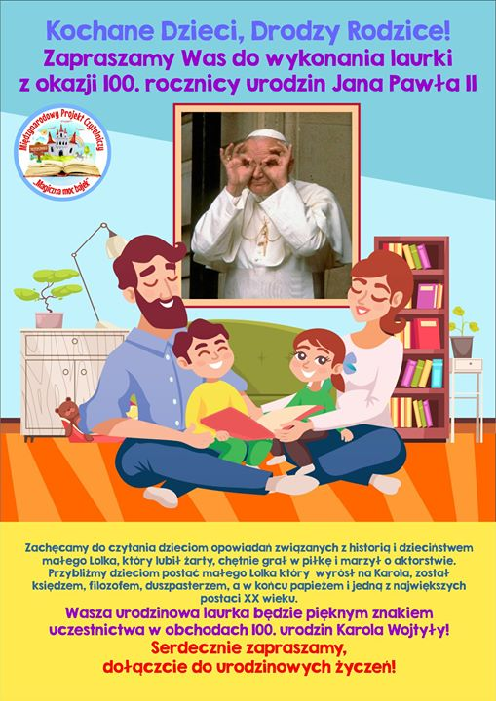

Pamiętajcie o przerwach między zadaniami oraz o ruchu na świeżym powietrzu, który jest nam bardzo potrzebny. Możecie pojeździć na rowerkach, hulajnogach lub pograć piłką.
Udanej zabawy i do jutra Pani Edyta

